学生离校家长知情承诺书

软件学院____2022____级____专硕二____班学生__刘礼亮____，学号___202235341_____，身份证号___430408199912212510____，因_________放假_________原因，学生申请于2022年 12 月 _16_日离校，离校后居住地为 湖南 省 衡阳 市___蒸湘区呆鹰岭镇高碧村廖珑组23号_____________________________（具体到门牌号）。

学生联系电话：____18867480961____家长联系电话：__13973424577____

学生已学习学校疫情防控相关规定，了解目前山东省及济南市疫情形势严峻复杂，承诺将严格遵守属地疫情防控政策和学校疫情防控要求，出校后两点一线，乘坐学校班车前往五站一场，或乘坐私家车点对点返乡。返乡离校途中做好个人防护，保护好个人的人身及财产安全，保持个人联系方式畅通，到家后及时向辅导员老师报平安，及时关注学校各类通知。因疫情形势复杂严峻，未经学校审批通过，不私自返校。

作为该生监护人，我已知晓并同意上述事宜，已落实当地疫情防控要求，确认符合当地返乡条件。返乡后监督学生做好个人防护，遵守疫情防控的各项规定，对学生离校期间的人身财产安全负责。

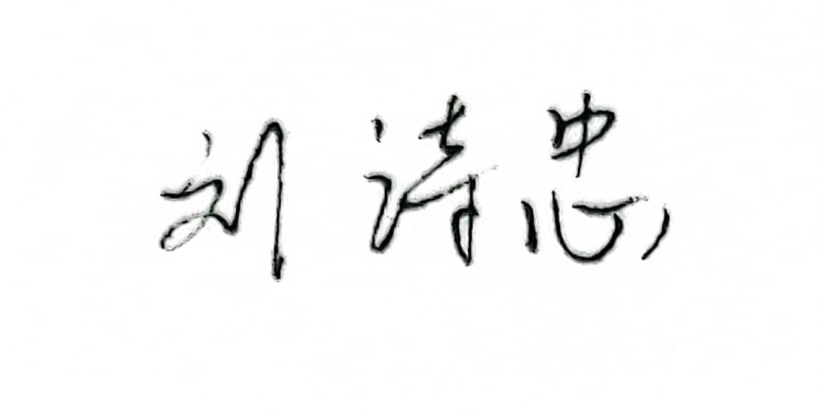家长承诺：本人 刘诗忠 与学生 刘礼亮 系 父子 关系，离校期间做好学生安全防护、学习监督工作。

家长签字（手写/电子签名）：

时 间： 2022.12.13